**ОТВЕТЫ**

**на практическое задание по электрорадиотехнике**

**для муниципального этапа всероссийской**

**олимпиады школьников по технологии 2021 - 2022 учебного года.**

**Номинация** «Техника, технологии и техническое творчество»

Электротехника 8-9 классы

КРИТЕРИИ ОЦЕНИВАНИЯ И ВОЗМОЖНЫЙ ВАРИАНТ ЭЛЕКТРИЧЕСКОЙ

СХЕМЫ

Возможные варианты электрических схем

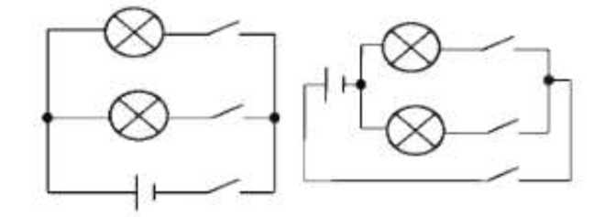

**Электротехника 10-11 класс**

КРИТЕРИИ ОЦЕНИВАНИЯ И ВОЗМОЖНЫЙ ВАРИАНТ ЭЛЕКТРИЧЕСКОЙ

СХЕМЫ

1. Возможные варианты электрической схемы

